西南交通大学2010－2011学年第(1)学期期中考试试卷
班 级 学 号 姓 名
密封装订线 密封装订线 密封装订线
课程代码 6011310 课程名称 高等数学I 考试时间 120分钟
题号 | 一 | 二 | 三 | 四 | 五 | 总成绩
得分

阅卷教师签字：

一、单项选择题（在每个小题四个备选答案中选出一个正确答案，填在题末的括号中）
(本大题分6小题, 每小题3分, 共18分)
- 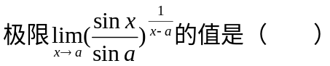
- 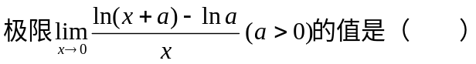
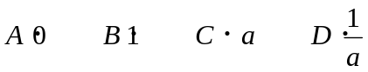
- 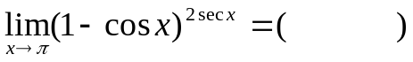
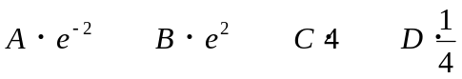
- 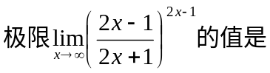 （ ）
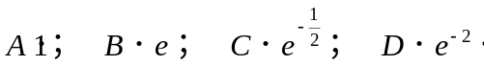
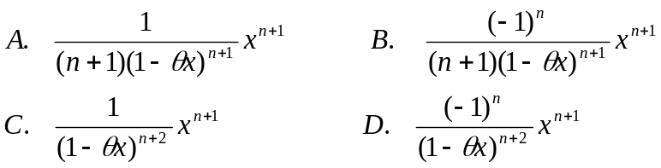

二 填空题（5小题，每题5分，共25分）
.
- 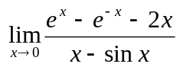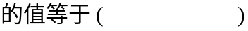
- 曲线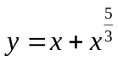的凹区间是（ ）.
- .
- 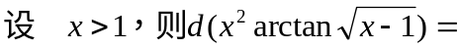 （ ）.
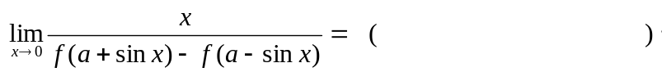

三 解答题（5小题,每题6分，共30分）
- 计算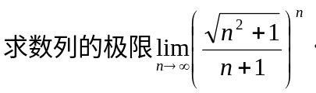

- 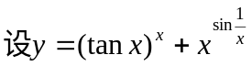 求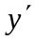

- 设 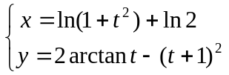，求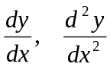

- 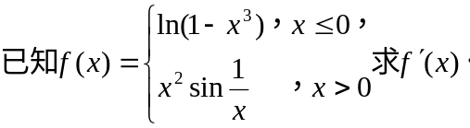

四 解答题（2小题,每题7分，共14分）

- 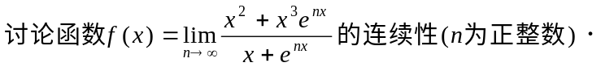

五 证明题（第1小题7分，第2小题6分，共13分）
- 证明： 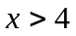时， 

